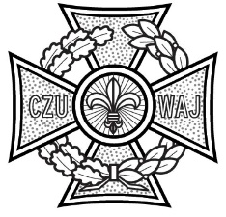
Związek Harcerstwa Polskiego
Okręg w Wielkiej Brytanii
Polish Scouting Association UK Region

Uwagi odnośnie karty zdrowia na harcerskie akcje noclegowe.

- Kartę zdrowia wypełnia rodzic/opiekun nie więcej niż na 10 dni przed akcją noclegową, a nie później niż 5 dni przed akcją noclegową.
- Wszyscy, którzy jadą na harcerską akcję noclegową muszą mieć wypełnioną kartę zdrowia. To znaczy komenda, grono instruktorskie, pomoc w kuchni itp.
- Karty Zdrowia uczestników muszą być w papierkowej formie na każdej Akcji Noclegowej. Papierkowe formy karty zdrowia należy bezpiecznie zachować przed i podczas akcji.
- Karty zdrowia trzeba zachować bezpiecznie w ramach Data Protection Act 2018. Jeżeli informacja o zdrowiu uczestników jest zachowana elektronicznie to musi być w pliku pod hasłem.
- Choć sanitariusz/ka odpowiada za administrację spraw zdrowia danej akcji, inni członkowie komendy powinni się orientować w tych sprawach. W razie gdyby sanitariusz/ka wyjechała z terenu inny członek komendy musi tymczasowo wziąźć odpowiedzialność sanitariusza/ki. Wszelkie informacje należy traktować poufnie.
- Powinno być więcej niż jedna osoba po fachowym kursie pierwszej pomocy (typu St. John’s Ambulance czy British Red Cross).
- Po zakończeniu akcji noclegowej Karty Zdrowia należy:

Zniszczyć Kartę Zdrowia po zakończeniu akcji | Zachować Kartę Zdrowia przez 5 lat od końca akcji noclegowej | Zachować Kartę Zdrowia przez 7 lat od końca akcji noclegowej
Jeśli uczestnik nie miał żadnych wpisów podczas akcji noclegowej do książki ambulatoryjnej, nie miał wypisu meldunku wypadku (accident report form) ani wizyty do lekarza/szpitala/dentysty | Jeśli uczestnik miał podczas akcji noclegowej wpis do książki ambulatoryjnej albo wpis na karcie wypadku (accident report form) | Jeśli uczestnik miał podczas akcji noclegowej wpis wizyty do służby zdrowia (lekarz, szpital, dentysta)
Po akcji noclegowej Książki Ambulatoryjne (First Aid Book), Meldunki Wypadków (Accident Report Forms) i spis wizyt do Służby Zdrowia zachowuje się według zleceń Kart Zdrowia.

W każdym wypadku papiery związane ze zdrowiem uczestników należy bezpiecznie przechowywać, traktować poufnie i w odpowiednim momencie zniszczyć bezpiecznie (shredding)

- Obowiązek odpowiedniego zachowanie Kart Zdrowia, Książek Ambulatoryjnych, Meldunków Wypadków po akcjach noclegowych należy do Hufcowych. Obowiązkiem Hufcowego jest odpowiednie zachowanie lub zniszczenie tej dokumentacji. Odpowiedzialnością Komendantów Chorągwi jest dopilnować, że administracja papierkowa o zdrowiu uczestników podczas akcji noclegowej figuruje w meldunku Zdawczo/Odbiorczym przy przekazaniu Hufca.

Uwagi odnośnie apteczki polowej na harcerskiej akcji noclegowej.
- W karcie zdrowia są wymienione lekarstwa, które można kupić w aptece bez recepty, ale na które należy dostać pozwolenie od rodziców, aby dziecku podać. Korzystając z tych lekarstw nie potrzebujesz innych. Na przykład paracetamol i dużo ciepłego picia ma ten sam efekt co Lemsip. Półkanie gardła solą rozpuszczoną w ciepłej wodzie jest bardziej efektowne niż strepsil.
- Podając te leki wpisuje się w Daily 1st Aid Log Book
- Proszę pamiętać, żę lekarstwa mają stosunkowo krótkie terminy ważności, więc nie należy zakupować większych zapasów do apteczki. Choć małe opakowania mogą być droższe, ale jeśli rzadko używane to mniejsza strata jeśli będzie trzeba ‘wyrzucić’ bo przedatowane.
- W sytuacji gdy rodzic/opiekun przekazuje dodatkowe leki nie zapisane na karcie zdrowia, musi wypełnić dodatkową formę ‘Parental/Guardian Consent for additional medication administration’ udzielając pozwolenia na podawania tych leków. Leki te muszą być wpisane na ‘Medication Administration Chart’ którę się podpisuje każdorazowo się podaje te dodatkowe leki.
- Przedatowane lekarstwa należy oddać do apteki, aby zostały bezpiecznie ‘wyrzucone’
- Dobrze mieć dwie apteczki polowe – jedną ‘stałą’ która jest w jednym stałym miejscu podczas akcji a drugą ‘podręczną’ którą się bierze na wycieczki.
- Apteczka Kuchenna – Catering 1st Aid Kit – każda akcja noclegowa musi mieć swoją apteczkę kuchenną w miejscu gdzie się gotuje podczas akcji.
- Przykład składu apteczki polowej – patrz niżej.

Przykład formułki do komunikatu na temat karty zdrowia
Abyśmy mogli jak najlepiej zadbać o zdrowie każdego uczestnika harcerskiej akcji noclegowej, ważne jest, aby Komenda wiedziała o jakichkolwiek chorobach/dolegliwościach uczestnika, które mogłyby wpłynąć na ich branie pełnego udziału w zajęciach harcerskich. Te dane mogą komendzie, lub w razie potrzeby lekarzom pomóc, w zadecydowaniu, o najbardziej skutecznym działaniu.

Proszę o wypełnienie i podpisanie załączonego formularza ‘Karta Zdrowia’, nawet, gdy uczestnikowi nic nie dolega. Wypełniony formularz proszę odesłać na adres ***********. Formularz prosimy odesłać nie więcej niż na 10dni przed Akcja Noclegową a nie póżniej niż na 5 dni przed Akcją Noclegową. Okno na odesłąnie formularza: xxxxxxxxxxxxxxxxxx

Bez formularza nie możemy przyjąć uczestnika na Akcje Noclegową.
Wszystkie lekarstwa z napisanymi instrukcjami proszę przekazać sanitaruszowi/ce przy wyjeździe, nawet lekarstwa które dzieci same mogą przyjmować.

Skład Apteczki Polowej – patrz poniżej

Środki Farmakologiczne (lecznicze)

Dokładnie jakie środki są dostępne/dozwolone do podawania w sytuacji zajęć harcerskich będzie zależało od:
- sytuacji prawnej w kraju zamieszkania – co osoba w roli sanitariuszki na akcji harcerskiej ma prawo podać
- jakie otrzymujecie pozwolenie od rodziców na podawanie środków leczniczych (Karta Zdrowia na akcje noclegowe)

Na przykład środki przeciw:
biegunce, bólu, ukąszeniom, choroby lokomocyjnej.

PAMIĘTAMY TEŻ O KSIĄŻCE AMBULATORYJNEJ I PIÓRZE DO ZAPISYWANIA KAŻDEGO WYDARZENIA POTRZEBUJACEGO PIERWSZEJ POMOCY WEDŁUG WYMOGÓW KRAJU ZAMIESZKANIA
NAGŁE WYPADKI - ZADZWOŃ O POMOC

112 – w Unii Europejskiej
999 albo 112 - w Wielkiej Brytanii
911 – w Północnej Ameryce
000 – w Australii
Skład Apteczki Polowej

Poniżej znajdziecie przykład apteczki polowej.
First Aid Articles  Examples of products | First Aid Articles  Examples of products
Plasters/ Non-adherent adhesive Wound Dressings  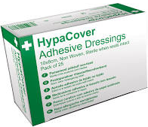  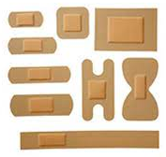  Various sizes, hypo-allergenic and waterproof options | Bandages (various sizes and amounts):
 | 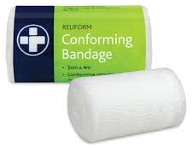 Conforming Bandage | Triangular Calico bandage  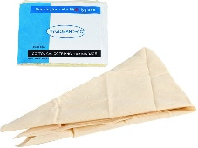 |  | 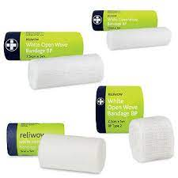  Open woven bandage
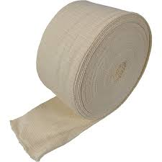  Tubigrip (elastic tubular bandages)  Various sizes: C, D, E | 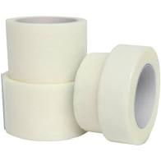  Hypo-allergenic tape
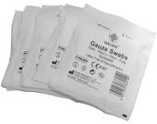  Sterile Gauze | 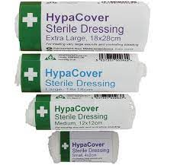  Sterile Dressings various sizes
Sterile Eye Pad dressings | 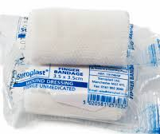  Sterile Finger dressings (3.5cm x 3.5cm)
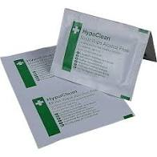  Cleansing wipes  (Alcohol Free  Cleansing Wipe) | Normal Saline (10mls. plastic pods)  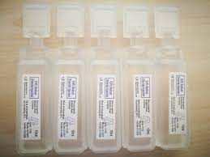  For wound cleansing or eye washout
Hand Sanitiser  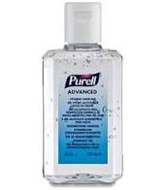 | Freeze Spray |  | Cold/Hot compress
 | 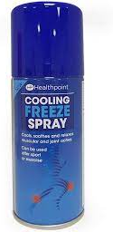 |  | 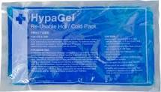
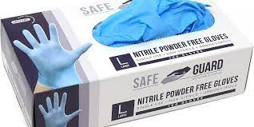  Single use nitrile gloves (pairs)  Powder free | 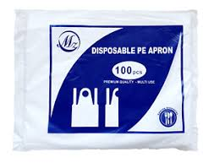  Single use disposable aprons
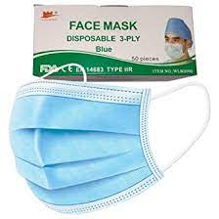  Single use masks | Scissors
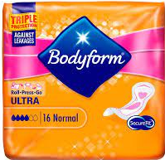  Sanitary towels | 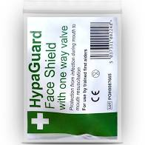  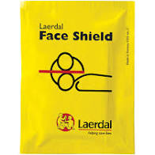  Face Shield (Resus) “Revive-Aid
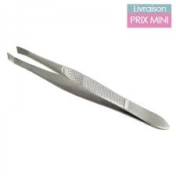  Tweezers | 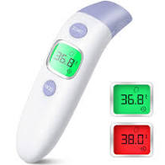  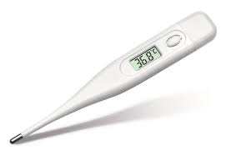  Thermometer
Heat Retaining blanket | 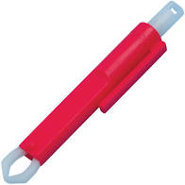  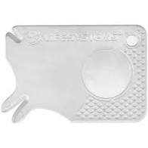  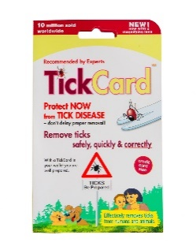  Tick Removal tools
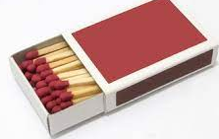  Matches | 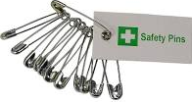  Safety Pins
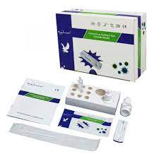
Lateral Flow Test Kit

Catering First Aid Kit:

First Aid Articles  Examples of products | First Aid Articles  Examples of products
Hand Sanitiser | Single use nitrile gloves (pairs)  Powder free
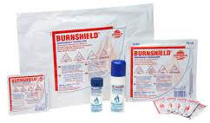  Burn dressings (10cm x 10cm) - “Burnshield” | Plasters – blue  Various sizes, hypo-allergenic and waterproof options  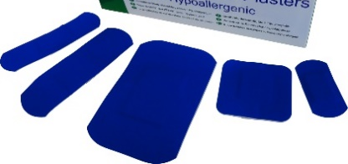
Conforming bandages | Scissors
Face Shield (Resus) - “Revive-Aid”

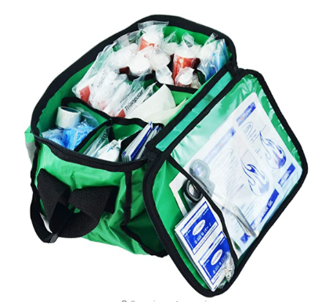
Apteczki

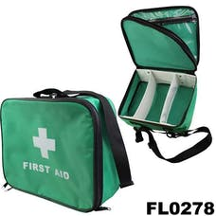
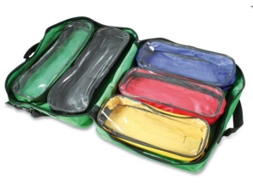
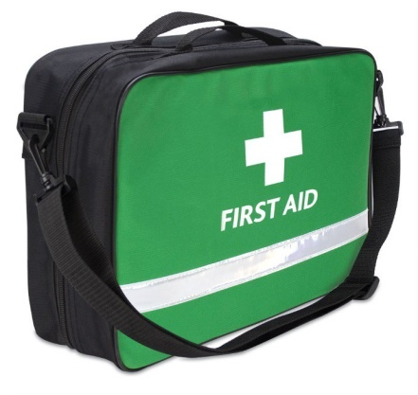
Przykłady na Podręczne Apteczki

Przykłady na Obozowe/Kolonijne Apteczki

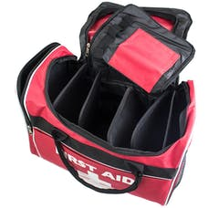
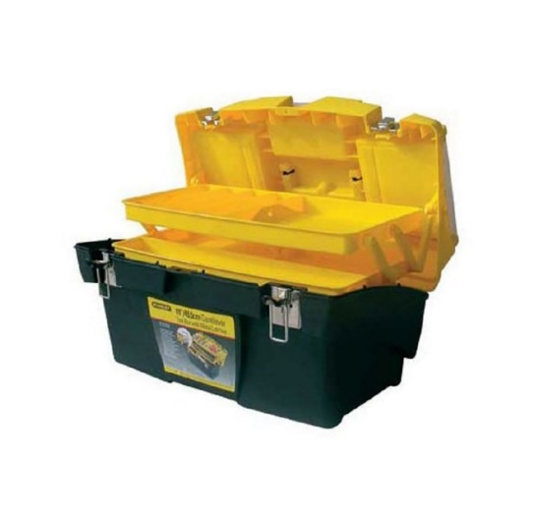

Cantilever tool box – can be locked

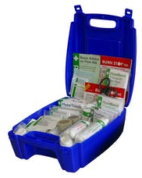
Przykłady Apteczek Kuchennych
Catering First Aid Kit

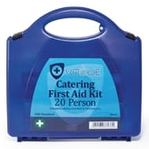

Zakupy do Apteczek (wholesale First Aid Supplies)

https://www.poundwholesale.co.uk/health-beauty/wholesale-first-aid-medical?p=2
https://www.firstaidwarehouse.co.uk/
https://www.harrisonsdirect.co.uk/health-beauty/gsl-medicines/first-aid.html
https://www.safetyfirstaid.co.uk/first-aid-essential/
Cotswold Refills (10% student discount)
https://www.cotswoldoutdoor.com/p/lifesystems-dressings-refill-pack-E7324004.html?colour=180
https://evaq8.co.uk/
https://www.firstaid4less.co.uk/

https://www.medisave.co.uk/

